**陈至立看望慰问李家治先生**

2016-02-24 22:26:54 | 编辑： | 【[小](javascript:doZoom(12);) [中](javascript:doZoom(14);) [大](javascript:doZoom(16);)】[【打印】](javascript:window.print();)[【关闭】](javascript:window.close();)

　　 2016年2月24日上午，第十一届全国人大常委会副委员长、原国务委员陈至立来到中山医院看望中国科学院上海硅酸盐研究所97岁的老科学家李家治先生。

陈至立高度赞扬了李家治先生为我国古陶瓷和无机材料科学研究方面作出的重要贡献，祝福他新年快乐、健康长寿。陈至立紧紧握着老先生的手，和他亲切交谈，了解他的生活和健康情况，一起回顾在上海硅酸盐所工作、学习时的情景。老先生脸上洋溢着灿烂的笑容，房间里充满了欢声笑语。陈至立对精心照顾李家治先生的医务工作者和工作人员表示感谢。

上海硅酸盐所所长宋力昕、党委书记刘岩等陪同看望。

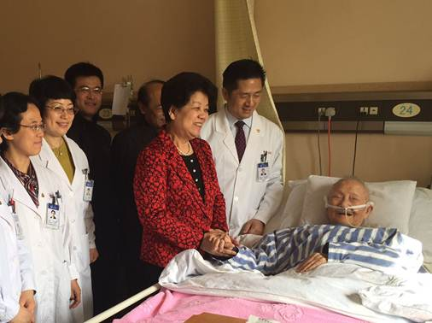

陈至立看望李家治先生

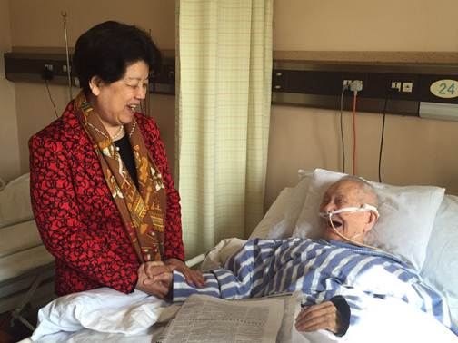

陈至立与李家治先生亲切交谈

来源：中科院上海硅酸盐研究所